**«БЫСТРОГОРСКИЙ ВЕСТНИК»**

**Информационный бюллетень МО «Быстрогорское сельское поселение»**

**пятница 1 июня 2018 года**

**№ 12**

**Официальное средство массовой информации Быстрогорского сельского поселения «Быстрогорский вестник» издается на основании Решения Собрания депутатов Быстрогорского сельского поселения от 4.04.2012г. № 178-СД, Постановления Администрации Быстрогорского сельского поселения от 19.04.2012г. №76. Документы, публикуемые в «Быстрогорском вестнике» соответствуют оригиналам и имеют юридическую силу.**

### **ПОСТАНОВЛЕНИЕ**

### **01 июня 2018 г. № 46 п. Быстрогорский**

### О внесении изменений в Постановление

### Администрации Быстрогорского сельского

### поселения от 30.12.2016 г. № 222 «Об утверждении

### плана финансово-хозяйственной деятельности

### муниципального бюджетного учреждения культуры

### «Быстрогорский сельский Дом культуры» на 2018 год

### и на плановый период 2019 и 2020 годов

### В соответствии с Постановлением Администрации Быстрогорского сельского поселения от 16.06.2011г. № 101 «Об определении Порядка составления и утверждения плана финансово-хозяйственной деятельности подведомственных муниципальных учреждений Быстрогорского сельского поселения», решением Собрания депутатов Быстрогорского сельского поселения от 10.07.2017 г. № 236-СД «О внесении изменений в решение Собрания депутатов Быстрогорского сельского поселения от 29.12.2016 г. № 213-СД «О бюджете Быстрогорского сельского поселения Тацинского района на 2018 и на плановый период 2019 и 2020 годов»,

### ПОСТАНОВЛЯЮ:

### Внести изменения в Постановление от 30.12.2016 года № 222 «Об утверждении Плана финансово-хозяйственной деятельности муниципального бюджетного учреждения культуры «Быстрогорский сельский Дом культуры» на 2018 год и на плановый период 2019 и 2020 годов», изложив приложение к Постановлению в новой редакции, согласно приложению к настоящему Постановлению.

### Постановление подлежит опубликованию в периодическом печатном издании муниципального образования «Быстрогорское сельское поселение» бюллетене «Быстрогорский вестник» и на официальном сайте Быстрогорского сельского поселения в информационно-телекоммуникационной сети Интернет.

### 3. Контроль за исполнением настоящего Постановления оставляю за собой.

Глава Администрации

Быстрогорского сельского поселения С.Н Кутенко

_

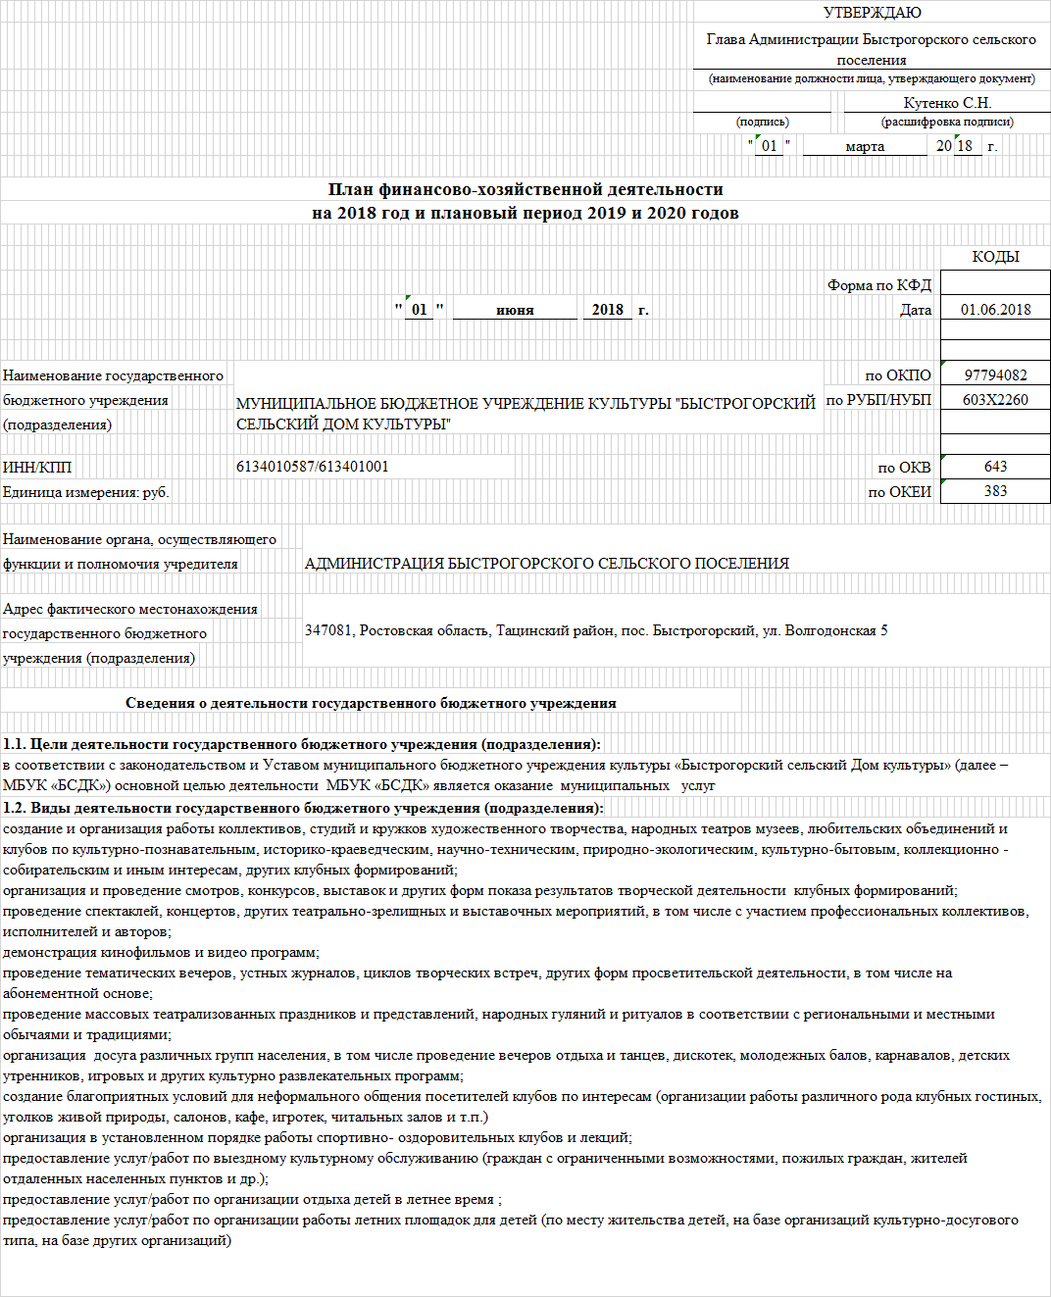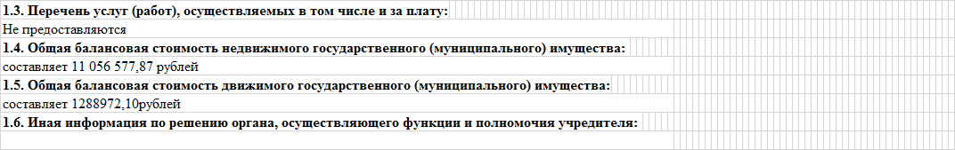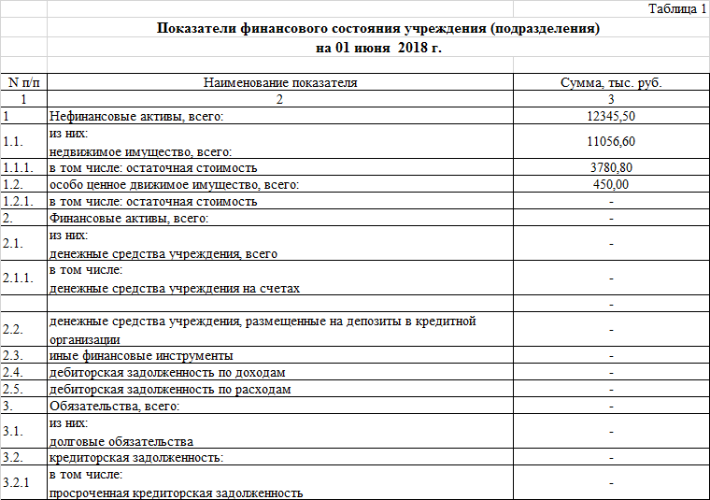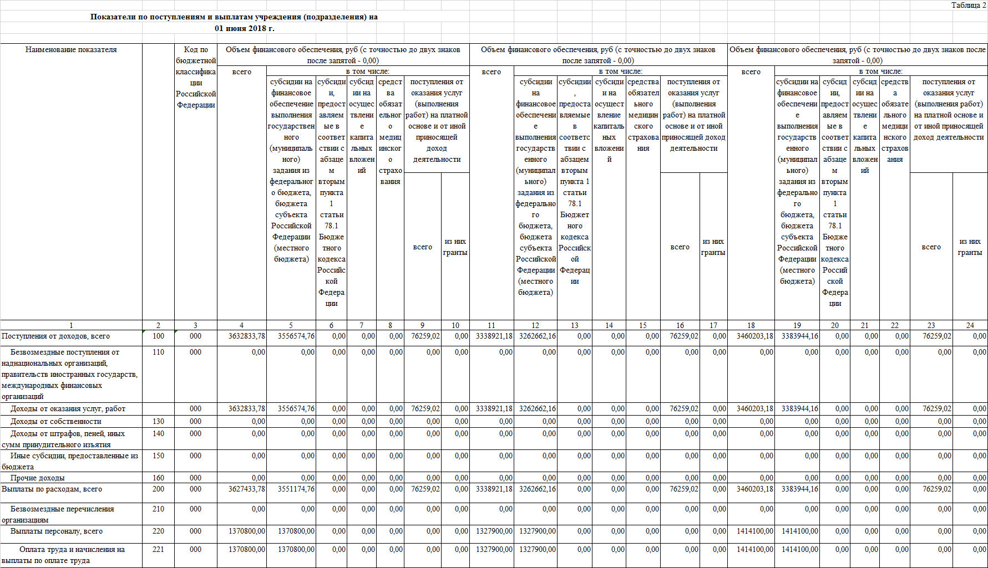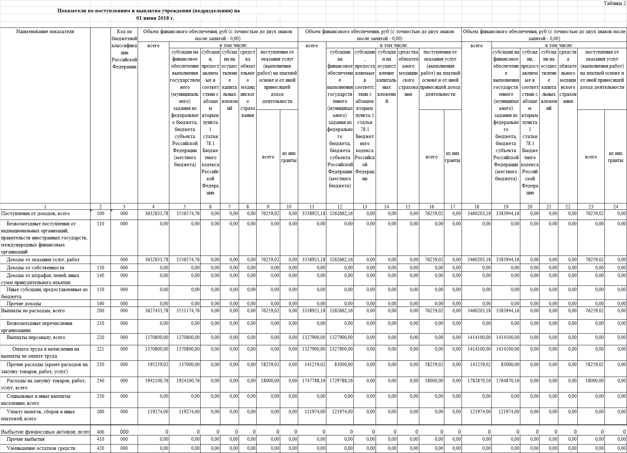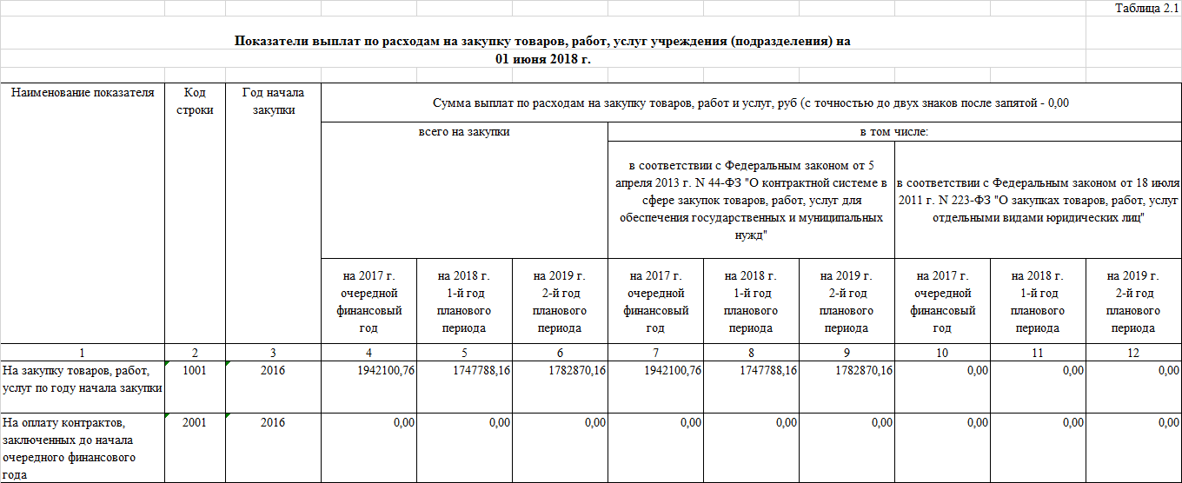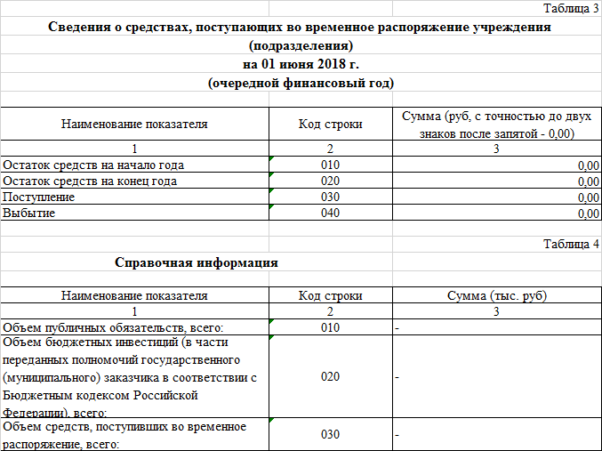

**РЕШЕНИЕ**

**Об отчете об исполнении бюджета**

**Быстрогорского сельского поселения**

**Тацинского района за 2017 год**

|  |  |
| --- | --- |
| **Принято Собранием депутатов**  **Быстрогорского сельского поселения** | **31 мая 2018 года** |

1.Утвердить отчет об исполнении бюджета Быстрогорского сельского поселения Тацинского района за 2017 год по доходам в сумме 11 710,9 тыс. рублей, по расходам в сумме 19 101,2 тыс. рублей с превышением расходов над доходами (дефицит бюджета Быстрогорского сельского поселения Тацинского района) в сумме 7390,3 тыс. рублей и со следующими показателями:

1) по доходам бюджета Быстрогорского сельского поселения Тацинского района по кодам классификации доходов бюджетов за 2017 год согласно приложению №1 к настоящему Решению;

2) по расходам бюджета Быстрогорского сельского поселения Тацинского района по ведомственной структуре расходов бюджета Быстрогорского сельского поселения Тацинского района за 2017 год согласно приложению №2 к настоящему Решению;

3)по расходам бюджета Быстрогорского сельского поселения Тацинского района по разделам и подразделам классификации расходов бюджетов за 2017 год согласно приложению №3 к настоящему Решению;

4) по источникам финансирования дефицита бюджета Быстрогорского сельского поселения Тацинского района по кодам классификации источников финансирования дефицитов бюджетов за 2017 год согласно приложению №4 к настоящему Решению;

2.Настоящее Решение вступает в силу со дня его официального опубликования.

3. Контроль за исполнением данного решения возложить на постоянную комиссию по экономической реформе, бюджету, налогам, муниципальной собственности.

|  |  |
| --- | --- |
| Председатель Собрания  депутатов - Глава Быстрогорского  сельского поселения  п. Быстрогорский  31.05.2018г № 36.1-СД | Т.А. Янченко |

|  |
| --- |
| Приложение №1  к Решению Собрания депутатов  Быстрогорского сельского поселения  " Об отчете об исполнении бюджета  Быстрогорского сельского поселения  Тацинского района за 2017 год"  от 31.05.2018г № 36.1-СД |

**Доходы бюджета Быстрогорского сельского поселения Тацинского**

**района по кодам классификации доходов бюджетов за 2017 год**

(тыс. рублей)

|  |  |  |  |
| --- | --- | --- | --- |
| Код бюджетной классификации Российской Федерации | | Наименование показателя | Кассовое исполнение |
| 182 | 1 00 00000 00 0000 000 | НАЛОГОВЫЕ И НЕНАЛОГОВЫЕ ДОХОДЫ | 6460,9 |
| 182 | 1 01 00000 00 0000 000 | НАЛОГИ НА ПРИБЫЛЬ, ДОХОДЫ | 4214,4 |
| 182 | 1 01 02000 01 0000 110 | Налог на доходы физических лиц | 4214,4 |
| 182 | 1 01 02010 01 0000 110 | Налог на доходы физических лиц с доходов, источником которых является налоговый агент, за исключением доходов, в отношении которых исчисление и уплата налога осуществляются в соответствии со статьями 227, 227.1 и 228 Налогового кодекса Российской Федерации | 4195,3 |
| 182 | 1 01 02020 01 0000 110 | Налог на доходы физических лиц с доходов, полученных от осуществления деятельности физическими лицами, зарегистрированными в качестве индивидуальных предпринимателей, нотариусов, занимающихся частной практикой, адвокатов, учредивших адвокатские кабинеты и других лиц, занимающихся частной практикой в соответствии со статьей 227 Налогового кодекса Российской Федерации | 0,4 |
| 182 | 1 01 02030 01 0000 110 | Налог на доходы физических лиц с доходов, полученных физическими лицами в соответствии со статьей 228 Налогового Кодекса Российской Федерации | 18,7 |
| 182 | 1 05 00000 00 0000 000 | НАЛОГИ НА СОВОКУПНЫЙ ДОХОД | 266,8 |
| 182 | 1 05 03000 01 0000 110 | Единый сельскохозяйственный налог | 266,8 |
| 182 | 1 05 03010 01 0000 110 | Единый сельскохозяйственный налог | 266,8 |
| 182 | 1 06 00000 00 0000 000 | НАЛОГИ НА ИМУЩЕСТВО | 1 979,7 |
| 182 | 1 06 01000 00 0000 110 | Налог на имущество физических лиц | 230,0 |
| 182 | 1 06 01030 10 0000 110 | Налог на имущество физических лиц, взимаемый по ставкам, применяемым к объектам налогообложения, расположенным в границах сельских поселений | 230,0 |
| 182 | 1 06 06000 00 0000 110 | Земельный налог | 1 749,7 |
| 182 | 1 06 06030 00 0000 110 | Земельный налог с организаций | 1 532,6 |
| 182 | 1 06 06033 10 0000 110 | Земельный налог с организаций, обладающих земельным участком, расположенным в границах сельских поселений | 1 532,6 |
| 182 | 1 06 06040 00 0000 110 | Земельный налог с физических лиц | 217,1 |
| 182 | 1 06 06043 10 0000 110 | Земельный налог с физических лиц, обладающих земельным участком, расположенным в границах сельских поселений | 217,1 |
| 802 | 1 00 00000 00 0000 000 | НАЛОГОВЫЕ И НЕНАЛОГОВЫЕ ДОХОДЫ | 0.3 |
| 802 | 1 16 00000 00 0000 000 | ШТРАФЫ, САНКЦИИ, ВОЗМЕЩЕНИЕ УЩЕРБА | 0.3 |
| 802 | 1 16 51000 02 0000 140 | Денежные взыскания (штрафы), установленные законами субъектов Российской Федерации за несоблюдение муниципальных правовых актов | 0.3 |
| 802 | 1 16 51040 02 0000 140 | Денежные взыскания (штрафы), установленные законами субъектов Российской Федерации за несоблюдение муниципальных правовых актов, зачисляемые в бюджеты поселений | 0.3 |
| 857 | 1 00 00000 00 0000 000 | НАЛОГОВЫЕ И НЕНАЛОГОВЫЕ ДОХОДЫ | 5.0 |
| 857 | 1 16 00000 00 0000 000 | ШТРАФЫ, САНКЦИИ, ВОЗМЕЩЕНИЕ УЩЕРБА | 5,0 |
| 857 | 1 16 51000 02 0000 140 | Денежные взыскания (штрафы), установленные законами субъектов Российской Федерации за несоблюдение муниципальных правовых актов | 5.0 |
| 857 | 1 16 51040 02 0000 140 | Денежные взыскания (штрафы), установленные законами субъектов Российской Федерации за несоблюдение муниципальных правовых актов, зачисляемые в бюджеты поселений | 5.0 |
| 951 | 1 00 00000 00 0000 000 | НАЛОГОВЫЕ И НЕНАЛОГОВЫЕ ДОХОДЫ | 151,1 |
| 951 | 1 08 00000 00 0000 000 | ГОСУДАРСТВЕННАЯ ПОШЛИНА | 16.7 |
| 951 | 1 08 04000 01 0000 110 | Государственная пошлина за совершение нотариальных действий (за исключением действий, совершаемых консульскими учреждениями Российской Федерации) | 16,7 |
| 951 | 1 08 04020 01 0000 110 | Государственная пошлина за совершение нотариальных действий должностными лицами органов местного самоуправления, уполномоченными в соответствии с законодательными актами Российской Федерации на совершение нотариальных действий | 16,7 |
| 951 | 1 11 00000 00 0000 000 | ДОХОДЫ ОТ ИСПОЛЬЗОВАНИЯ ИМУЩЕСТВА, НАХОДЯЩЕГОСЯ В ГОСУДАРСТВЕННОЙ И МУНИЦИПАЛЬНОЙ СОБСТВЕННОСТИ | 9,4 |
| 951 | 1 11 05000 00 0000 120 | Доходы, получаемые в виде арендной либо иной платы за передачу в возмездное пользование государственного и муниципального имущества (за исключением имущества бюджетных и автономных учреждений, а также имущества государственных и муниципальных унитарных предприятий, в том числе казенных) | 9,4 |
| 951 | 1 11 05030 00 0000 120 | Доходы от сдачи в аренду имущества, находящегося в оперативном управлении органов государственной власти, органов местного самоуправления, государственных внебюджетных фондов и созданных ими учреждений (за исключением имущества бюджетных и автономных учреждений) | 9,4 |
| 951 | 1 11 05035 10 0000 120 | Доходы от сдачи в аренду имущества, находящегося в оперативном управлении органов управления сельских поселений и созданных ими учреждений (за исключением имущества муниципальных бюджетных и автономных учреждений) | 9,4 |
| 951 | 1 16 00000 00 0000 000 | ШТРАФЫ, САНКЦИИ, ВОЗМЕЩЕНИЕ УЩЕРБА | 25,0 |
| 951 | 1 16 18000 00 0000 140 | Денежные взыскания (штрафы) за нарушение бюджетного законодательства Российской Федерации | 10,0 |
| 951 | 1 16 18050 10 0000 140 | Денежные взыскания (штрафы) за нарушение бюджетного законодательства (в части бюджетов сельских поселений) | 10,0 |
| 951 | 1 16 90000 00 0000 140 | Прочие поступления от денежных взысканий (штрафов) и иных сумм в возмещение ущерба | 15,0 |
| 951 | 1 16 90050 10 0000 140 | Прочие поступления от денежных взысканий (штрафов) и иных сумм в возмещение ущерба, зачисляемые в бюджеты сельских поселений | 15,0 |
| 951 | 1 17 00000 00 0000 000 | ПРОЧИЕ НЕНАЛОГОВЫВЕ ДОХОДЫ | 100,0 |
| 951 | 1 17 05000 00 0000 180 | Прочие неналоговые доходы | 100,0 |
| 951 | 1 17 05050 10 0000 180 | Прочие неналоговые доходы бюджетов сельских поселений | 100,0 |
| 951 | 2 00 00000 00 0000 000 | БЕЗВОЗМЕЗДНЫЕ ПОСТУПЛЕНИЯ | 5 093,6 |
| 951 | 2 02 00000 00 0000 000 | Безвозмездные поступления от других бюджетов бюджетной системы Российской Федерации | 5 093,6 |
| 951 | 2 02 10000 00 0000 151 | Дотации бюджетам бюджетной системы Российской Федерации | 2995,7 |
| 951 | 2 02 15001 00 0000 151 | Дотации на выравнивание бюджетной обеспеченности | 2995,7 |
| 951 | 2 02 15001 10 0000 151 | Дотации бюджетам сельских поселений на выравнивание бюджетной обеспеченности | 2995,7 |
| 951 | 2 02 30000 00 0000 151 | Субвенции бюджетам бюджетной системы Российской Федерации | 173,5 |
| 951 | 2 02 30024 00 0000 151 | Субвенции местным бюджетам на выполнение передаваемых полномочий субъектов Российской Федерации | 0.2 |
| 951 | 2 02 30024 10 0000 151 | Субвенции бюджетам сельских поселений на выполнение передаваемых полномочий субъектов Российской Федерации | 0.2 |
| 951 | 2 02 35118 00 0000 151 | Субвенции бюджетам на осуществление первичного воинского учета на территориях, где отсутствуют военные комиссариаты | 173,3 |
| 951 | 2 02 35118 10 0000 151 | Субвенции бюджетам сельских поселений на осуществление первичного воинского учета на территориях, где отсутствуют военные комиссариаты | 173,3 |
| 951 | 2 02 40000 00 0000 151 | Иные межбюджетные трансферты | 1924,4 |
| 951 | 2 02 49999 00 0000 151 | Прочие межбюджетные трансферты, передаваемые бюджетам | 1924,4 |
| 951 | 2 02 49999 10 0000 151 | Прочие межбюджетные трансферты, передаваемые бюджетам сельских поселений | 1924,4 |
|  |  | Всего доходов | 11710,9 |

|  |
| --- |
| Приложение №2  к Решению Собрания депутатов Быстрогорского сельского поселения "Об отчете об исполнении бюджета Быстрогорского сельского поселения Тацинского района за 2017 год "от 31.05.2018г № 36.1-СД |

**Расходы бюджета Быстрогорского сельского поселения Тацинского**

**района по ведомственной структуре расходов  
бюджета Быстрогорского сельского поселения Тацинского**

**района за 2017 год**

(тыс. рублей)

|  |  |  |  |  |  |  |
| --- | --- | --- | --- | --- | --- | --- |
| **Наименование** | **Мин** | **Рз** | **ПР** | **ЦСР** | **ВР** | **Сумма** |
| **1** | **2** | **3** | **4** | **5** | **6** | **7** |
| ВСЕГО |  |  |  |  |  | 19101,2 |
| Администрация Быстрогорского сельского поселения | 951 |  |  |  |  | 19101,2 |
| Расходы на выплаты по оплате труда работников органов местного самоуправления Быстрогорского сельского поселения по Главе Быстрогорского сельского поселения в рамках обеспечения функционирования Главы Быстрогорского сельского поселения (Расходы на выплаты персоналу государственных (муниципальных) органов) | 951 | 01 | 02 | 89 1 00 00110 | 120 | 778,8 |
| Расходы на обеспечение деятельности органов местного самоуправления Быстрогорского сельского поселения в рамках обеспечения функционирования Собрания депутатов Быстрогорского сельского поселения (Иные закупки товаров, работ и услуг для обеспечения государственных (муниципальных) нужд) | 951 | 01 | 03 | 90 1 00 00190 | 240 | 5.1 |
| Мероприятия по адаптации инвалидов и других маломобильных групп населения приоритетных объектов социальной инфраструктуры путем ремонта, реконструкции, дооборудования техническими средствами адаптации в рамках подпрограммы "Адаптация приоритетных объектов социальной, транспортной и инженерной инфраструктуры для беспрепятственного доступа и получения услуг инвалидами и другими маломобильными группами населения" муниципальной программы Быстрогорского сельского поселения "Доступная среда" (Иные закупки товаров, работ и услуг для обеспечения государственных (муниципальных) нужд) | 951 | 01 | 04 | 11 1 00 25110 | 240 | 4,6 |
| Расходы на выплаты по оплате труда работников органов местного самоуправления Быстрогорского сельского поселения в рамках обеспечения функционирования Администрации Быстрогорского сельского поселения (Расходы на выплаты персоналу государственных (муниципальных) органов) | 951 | 01 | 04 | 89 2 00 00110 | 120 | 2805,1 |
| Расходы на обеспечение деятельности органов местного самоуправления Быстрогорского сельского поселения в рамках обеспечения функционирования Администрации Быстрогорского сельского поселения (Иные закупки товаров, работ и услуг для обеспечения государственных (муниципальных) нужд) | 951 | 01 | 04 | 89 2 00 00190 | 240 | 759,0 |
| Расходы на обеспечение деятельности органов местного самоуправления Быстрогорского сельского поселения в рамках обеспечения функционирования Администрации Быстрогорского сельского поселения (Уплата налогов, сборов и иных платежей) | 951 | 01 | 04 | 89 2 00 00190 | 850 | 5,1 |
| Расходы на осуществление полномочий по определению в соответствии с частью 1 статьи 11.2 Областного закона от 25 октября 2002 года 273-ЗС "Об административных правонарушениях" перечня должностных лиц, уполномоченных составлять протоколы об административных правонарушениях, в рамках непрограммных расходов органов местного самоуправления Быстрогорского сельского поселения (Иные закупки товаров, работ и услуг для обеспечения государственных (муниципальных) нужд) | 951 | 01 | 04 | 89 2 00 72390 | 240 | 0.2 |
| Иные межбюджетные трансферты бюджетам муниципальных районов на осуществление контроля за исполнением бюджетов поселений и других функций Контрольного органа в части содержания специалиста в рамках непрограммных расходов органов местного самоуправления поселений (Иные межбюджетные трансферты) | 951 | 01 | 06 | 99 9 00 89040 | 540 | 37.0 |
| Проведение выборов в представительные органы муниципального образования в рамках непрограммных расходов органов местного самоуправления Быстрогорского сельского поселения (Специальные расходы) | 951 | 01 | 07 | 99 9 00 92400 | 880 | 605,9 |
| Мероприятия по диспансеризации и периодическому медицинскому осмотру муниципальных служащих в рамках подпрограммы «Совершенствование муниципального управления» муниципальной программы Быстрогорского сельского поселения «Развитие муниципальной службы» (Иные закупки товаров, работ и услуг для обеспечения государственных (муниципальных) нужд) | 951 | 01 | 13 | 09 1 00 25120 | 240 | 9,1 |
| Реализация направления расходов в рамках обеспечения деятельности Администрации Быстрогорского сельского поселения (Иные закупки товаров, работ и услуг для обеспечения государственных (муниципальных) нужд) | 951 | 01 | 13 | 89 2 00 99990 | 240 | 55,9 |
| Реализация направления расходов в рамках обеспечения деятельности Администрации Быстрогорского сельского поселения (Уплата налогов, сборов и иных платежей) | 951 | 01 | 13 | 89 2 00 99990 | 850 | 61,8 |
| Реализация направления расходов по иным непрограммным мероприятиям в рамках непрограммных расходов органов местного самоуправления Быстрогорского сельского поселения (Иные закупки товаров, работ и услуг для обеспечения государственных (муниципальных) нужд) | 951 | 01 | 13 | 99 9 00 99990 | 240 | 45,0 |
| Реализация направления расходов по иным непрограммным мероприятиям в рамках непрограммных расходов органов местного самоуправления Быстрогорского сельского поселения (Исполнение судебных актов) | 951 | 01 | 13 | 99 9 00 99990 | 830 | 98,9 |
| Реализация направления расходов по иным непрограммным мероприятиям в рамках непрограммных расходов органов местного самоуправления Быстрогорского сельского поселения (Уплата налогов, сборов и иных платежей) | 951 | 01 | 13 | 99 9 00 99990 | 850 | 10.8 |
| Расходы на осуществление первичного воинского учета на территориях, где отсутствуют военные комиссариаты в рамках непрограмных расходов органов местного самоуправления Быстрогорского сельского поселения (Расходы на выплаты персоналу государственных (муниципальных) органов) | 951 | 02 | 03 | 89 2 00 51180 | 120 | 170,4 |
| Расходы на осуществление первичного воинского учета на территориях, где отсутствуют военные комиссариаты в рамках непрограмных расходов органов местного самоуправления Быстрогорского сельского поселения (Иные закупки товаров, работ и услуг для обеспечения государственных (муниципальных) нужд) | 951 | 02 | 03 | 89 2 00 51180 | 240 | 2,9 |
| Иные межбюджетные трансферты бюджетам муниципальных районов на организацию и осуществление мероприятий по обеспечению безопасности людей на водных объектах, охране их жизни и здоровья, участие в предупреждении и ликвидации последствий чрезвычайных ситуаций в границах поселений, в части содержания специалиста в рамках подпрограммы «Защита населения от чрезвычайных ситуаций» муниципальной программы Быстрогорского сельского поселения «Защита населения и территории от чрезвычайных ситуаций, обеспечение пожарной безопасности и безопасности людей на водных объектах» (Иные межбюджетные трансферты) | 951 | 03 | 09 | 07 1 00 89060 | 540 | 13,1 |
| Организация и проведение мероприятий, направленных на поддержание и обеспечение пожарной безопасности в рамках подпрограммы «Обеспечение пожарной безопасности» муниципальной программы Быстрогорского сельского поселения «Защита населения и территории от чрезвычайных ситуаций, обеспечение пожарной безопасности и безопасности людей на водных объектах» (Иные закупки товаров, работ и услуг для обеспечения государственных (муниципальных) нужд) | 951 | 03 | 10 | 07 2 00 25110 | 240 | 50,0 |
| Изготовление и размещение в общественных местах тематической продукции в рамках подпрограммы "По профилактике терроризма и экстремизма, а также минимизация и ликвидация последствий проявлений терроризма и экстремизма" муниципальной программы Быстрогорского сельского поселения "Обеспечение общественного порядка и противодействие преступности" (Иные закупки товаров, работ и услуг для обеспечения государственных (муниципальных) нужд) | 951 | 03 | 14 | 06 1 00 25280 | 240 | 4.0 |
| Изготовление и размещение в общественных местах тематической продукции в рамках подпрограммы "Комплексные меры противодействия немедицинскому потреблению наркотических средств и их незаконному обороту, профилактики наркомании, алкоголизма токсикомании" муниципальной программы Быстрогорского сельского поселения «Обеспечение общественного порядка и противодействие преступности» (Иные закупки товаров, работ и услуг для обеспечения государственных (муниципальных) нужд) | 951 | 03 | 14 | 06 2 00 25070 | 240 | 3.0 |
| Изготовление и размещение в общественных местах тематической продукции в рамках подпрограммы "Противодействие коррупции" муниципальной программы Быстрогорского сельского поселения "Обеспечение общественного порядка и противодействие преступности" (Иные закупки товаров, работ и услуг для обеспечения государственных (муниципальных) нужд) | 951 | 03 | 14 | 06 3 00 25290 | 240 | 3.0 |
| Расходы на ремонт и содержание автомобильных дорог общего пользования местного значения в рамках подпрограммы «Повышение безопасности дорожного движения на территории Быстрогорского сельского поселения» муниципальной программы Быстрогорского сельского поселения «Развитие транспортной системы» (Иные закупки товаров, работ и услуг для обеспечения государственных (муниципальных) нужд) | 951 | 04 | 09 | 04 1 00 85260 | 240 | 1 684,4 |
| Взнос на капитальный ремонт общего имущества в многоквартирных домах "Ростовскому областному фонду содействия капитальному ремонту" в рамках подпрограммы "Организация жилищного хозяйства в Быстрогорском сельском поселении" муниципальной программы Быстрогорского сельского поселения "Обеспечение качественными жилищно-коммунальными услугами" (Иные закупки товаров, работ и услуг для обеспечения государственных (муниципальных) нужд) | 951 | 05 | 01 | 03 2 00 25140 | 240 | 22,5 |
| Мероприятия по освещению улиц в рамках подпрограммы "Содержание территории Быстрогорского сельского поселения" муниципальной программы Быстрогорского сельского поселения "Благоустройство территории" (Иные закупки товаров, работ и услуг для обеспечения государственных (муниципальных) нужд) | 951 | 05 | 03 | 05 1 00 25030 | 240 | 509,9 |
| Мероприятия по освещению улиц в рамках подпрограммы "Содержание территории Быстрогорского сельского поселения" муниципальной программы Быстрогорского сельского поселения "Благоустройство территории" (Уплата налогов, сборов и иных платежей) | 951 | 05 | 03 | 05 1 00 25030 | 850 | 0,1 |
| Мероприятия по озеленению территории в рамках подпрограммы "Содержание территории Быстрогорского сельского поселения" муниципальной программы Быстрогорского сельского поселения "Благоустройство территории" (Иные закупки товаров, работ и услуг для обеспечения государственных (муниципальных) нужд) | 951 | 05 | 03 | 05 1 00 25040 | 240 | 529,6 |
| Мероприятия по прочему благоустройству и содержанию территории в рамках подпрограммы "Содержание территории Быстрогорского сельского поселения" муниципальной программы Быстрогорского сельского поселения "Благоустройство территории" (Иные закупки товаров, работ и услуг для обеспечения государственных (муниципальных) нужд) | 951 | 05 | 03 | 05 1 00 25050 | 240 | 6156,8 |
| Реализация направления расходов в рамках обеспечения деятельности Администрации Быстрогорского сельского поселения (Иные закупки товаров, работ и услуг для обеспечения государственных (муниципальных) нужд) | 951 | 07 | 05 | 89 2 00 99990 | 240 | 3,0 |
| Расходы на обеспечение деятельности (оказание услуг) муниципальных учреждений культуры Быстрогорского сельского поселения в рамках подпрограммы «Развитие культурно-досуговой деятельности» муниципальной программы Быстрогорского сельского поселения «Развитие культуры» (Субсидии бюджетным учреждениям) | 951 | 08 | 01 | 01 1 00 00590 | 610 | 3294,8 |
| Расходы на ремонт освещения здания дома культуры в рамках подпрограммы «Развитие культурно-досуговой деятельности» муниципальной программы Быстрогорского сельского поселения «Развитие культуры» (Субсидии бюджетным учреждениям) | 951 | 08 | 01 | 01 1 00 25190 | 610 | 70,0 |
| Расходы на ремонт танцевальной площадки здания дома культуры в рамках подпрограммы «Развитие культурно-досуговой деятельности» муниципальной программы Быстрогорского сельского поселения «Развитие культуры» (Субсидии бюджетным учреждениям) | 951 | 08 | 01 | 01 1 00 25191 | 610 | 772,5 |
| Расходы на выборочный капитальный ремонт ступеней и площадки перед зданием Быстрогорского сельского дома культуры в рамках подпрограммы «Развитие культурно-досуговой деятельности» муниципальной программы Быстрогорского сельского поселения «Развитие культуры» (Субсидии бюджетным учреждениям) | 951 | 08 | 01 | 01 1 00 25192 | 610 | 229,9 |
| Расходы на повышение заработной платы работникам учреждений культуры в рамках подпрограммы «Развитие культурно-досуговой деятельности» муниципальной программы Быстрогорского сельского поселения «Развитие культуры» (Субсидии бюджетным учреждениям) | 951 | 08 | 01 | 01 1 00 S3850 | 610 | 136,6 |
| Расходы на обеспечение деятельности (оказание услуг) муниципальных учреждений культуры Быстрогорского сельского поселения в рамках подпрограммы «Патриотическое воспитание населения» муниципальной программы Быстрогорского сельского поселения «Обеспечение общественного порядка и противодействие преступности» (Субсидии бюджетным учреждениям) | 951 | 08 | 01 | 06 4 00 00590 | 610 | 3.0 |
| Выплата государственной пенсии за выслугу лет муниципальным служащим в рамках непрограммных расходов органов местного самоуправления Быстрогорского сельского поселения (Публичные нормативные социальные выплаты гражданам) | 951 | 10 | 01 | 99 9 00 13010 | 310 | 86,2 |
| Расходы на физическое воспитание населения Быстрогорского сельского поселения и обеспечение организации и проведения физкультурных и массовых мероприятий в рамках подпрограммы «Развитие физической культуры и массового спорта в Быстрогорском сельском поселении" муниципальной программы Быстрогорского сельского поселения «Развитие физической культуры и спорта» (Иные закупки товаров, работ и услуг для обеспечения государственных (муниципальных) нужд) | 951 | 11 | 02 | 02 1 00 25010 | 240 | 73.2 |

|  |
| --- |
| Приложение №3  к Решению Собрания депутатов Быстрогорского сельского поселения " Об отчете об исполнении бюджета Быстрогорского сельского поселения Тацинского района за 2017 год "от 31.05.2018г № 36.1-СД |

**Расходы бюджета Быстрогорского сельского поселения Тацинского**

**района по разделам и подразделам   
классификации расходов бюджетов за 2017 год**

(тыс. рублей)

|  |  |  |  |
| --- | --- | --- | --- |
| Наименование | Рз | ПР | Кассовое  исполнение |
| ОБЩЕГОСУДАРСТВЕННЫЕ ВОПРОСЫ | 01 | 00 | 5 282,3 |
| Функционирование высшего должностного лица субъекта Российской Федерации и муниципального образования | 01 | 02 | 778,8 |
| Функционирование законодательных (представительных) органов государственной власти и представительных органов муниципальных образований | 01 | 03 | 5,1 |
| Функционирование Правительства Российской Федерации, высших исполнительных органов государственной власти субъектов Российской Федерации, местных администраций | 01 | 04 | 3574,0 |
| Обеспечение деятельности финансовых, налоговых и таможенных органов и органов финансового (финансово-бюджетного) надзора | 01 | 06 | 37,0 |
| Обеспечение проведения выборов и референдумов | 01 | 07 | 605,9 |
| Другие общегосударственные вопросы | 01 | 13 | 281,5 |
| НАЦИОНАЛЬНАЯ ОБОРОНА | 02 | 00 | 173,3 |
| Мобилизационная и вневойсковая подготовка | 02 | 03 | 173,3 |
| НАЦИОНАЛЬНАЯ БЕЗОПАСНОСТЬ И ПРАВООХРАНИТЕЛЬНАЯ ДЕЯТЕЛЬНОСТЬ | 03 | 00 | 73,1 |
| Защита населения и территории от чрезвычайных ситуаций природного и техногенного характера, гражданская оборона | 03 | 09 | 13,1 |
| Обеспечение пожарной безопасности | 03 | 10 | 50,0 |
| Другие вопросы в области национальной безопасности и правоохранительной деятельности | 03 | 14 | 10,0 |
| НАЦИОНАЛЬНАЯ ЭКОНОМИКА | 04 | 00 | 1684,4 |
| Дорожное хозяйство (дорожные фонды) | 04 | 09 | 1684,4 |
| ЖИЛИЩНО-КОММУНАЛЬНОЕ ХОЗЯЙСТВО | 05 | 00 | 7219,0 |
| Жилищное хозяйство | 05 | 01 | 22,5 |
| Благоустройство | 05 | 03 | 7196,5 |
| ОБРАЗОВАНИЕ | 07 | 00 | 3,0 |
| Профессиональная подготовка, переподготовка и повышение квалификации | 07 | 05 | 3,0 |
| КУЛЬТУРА, КИНЕМАТОГРАФИЯ | 08 | 00 | 4506,7 |
| Культура | 08 | 01 | 4506,7 |
| СОЦИАЛЬНАЯ ПОЛИТИКА | 10 | 00 | 86,2 |
| Пенсионное обеспечение | 10 | 01 | 86,2 |
| ФИЗИЧЕСКАЯ КУЛЬТУРА И СПОРТ | 11 | 00 | 73,2 |
| Массовый спорт | 11 | 02 | 73,2 |
| ИТОГО |  |  | 19101,2 |

|  |
| --- |
| Приложение №4  к Решению Собрания депутатов Быстрогорского сельского поселения " Об отчете об исполнении бюджета Быстрогорского сельского поселения Тацинского района за 2017 год "  **от 31.05.2018г № 36.1-СД** |

**Источники финансирования дефицита  
бюджета Быстрогорского сельского поселения Тацинского**

**района по кодам классификации источников  
финансирования дефицитов бюджета Быстрогорского сельского**

**поселения Тацинского района, за 2017 год**

(тыс. рублей)

| Код | Наименование | Кассовое  исполнение |
| --- | --- | --- |

|  | Источники финансирования дефицита бюджетов- всего | 7 390,3 |
| --- | --- | --- |
| 01 00 00 00 00 0000 000 | Источники внутреннего финансирования дефицитов бюджетов | 7 390,3 |
| 01 05 00 00 00 0000 000 | Изменение остатков средств на счетах по учету средств бюджета | 7 390,3 |
| 01 05 00 00 00 0000 500 | Увеличение остатков средств бюджетов | -11 865,4 |
| 01 05 02 00 00 0000 500 | Увеличение прочих остатков средств бюджетов | -11 865,4 |
| 01 05 02 01 00 0000 510 | Увеличение прочих остатков денежных средств бюджетов | -11 865,4 |
| 01 05 02 01 10 0000 510 | Увеличение прочих остатков денежных средств бюджетов поселений | -11 865,4 |
| 01 05 00 00 00 0000 600 | Уменьшение остатков средств бюджетов | 19 255,7 |
| 01 05 02 00 00 0000 600 | Уменьшение прочих остатков средств бюджетов | 19 255,7 |
| 01 05 02 01 00 0000 610 | Уменьшение прочих остатков денежных средств бюджетов | 19 255,7 |
| 01 05 02 01 10 0000 610 | Уменьшение прочих остатков денежных средств бюджетов поселений | 19 255,7 |

___________________________________________________________________

**Учредитель: Администрация муниципального образования «Быстрогорское сельское поселение».**

**Главный редактор: Глава Администрации Быстрогорского сельского поселения Кутенко С.Н**

**Издатель: Администрация муниципального образования «Быстрогорское сельское поселение».**

**пятница1 июня 2018 года № 12**

**Время подписания в печать: 17-00 Тираж: не более 1000 экз. в год.**

**Адрес редакции: п. Быстрогорский ул. Волгодонская д.9 «Бесплатно»**

Ответственный за выпуск: – Глава Администрации Быстрогорского сельского поселения С. Н. Кутенко